UNIVERSITÉ LIBRE DES PAYS DES GRANDS LACS (GOMA)

FACULTÉ DES SCIENCES ET TECHNOLOGIES APPLIQUÉES



RAPPORT DU PROJET DE PROGRAMMATION DES SYSTEMES EMBARQUES

GROUPE 1

Année universitaire 2025

Cours dispensé par : Msc. Bertille MUSHAGASHA

Promotion : L3 Génie Électrique

Fait par : KAMBALE BARUNGU Tousssaint

KASEREKA ONOTESE Guelord

KIKWAYA KASINDI Danny

Question de l’exercice 9 :

L’énergie d’un treuil est fournie par un moteur à courant continu à excitation indépendante dont l’induit et l’inducteur sont alimentés sous une tension U = 230V. En charge, le treuil soulevant verticalement une charge à la vitesse de 4 m/s, le moteur tourne à une vitesse de 1200 tr/min et son induit absorbe une puissance électrique de 17,25 kW. La résistance de l’induit est de 0,1 Ω ; celle de l’inducteur de 46 Ω ; les pertes constantes ont pour valeur 1 kW ; l’accélération de la pesanteur sera prise égale à g = 10m/s2 ; le rendement du treuil est de 0,75.

1. Calculer les courants absorbés par l’induit et l’inducteur.
2. Calculer la force électromotrice du moteur.
3. Calculer la puissance utile du moteur.
4. Calculer le couple utile du moteur.
5. Calculer le rendement du moteur.
6. Calculer le rendement global de l’équipement.
7. Calculer la masse soulevée par le treuil.

Résolution de l’exercice 9

Modèle équivalent d’un moteur a excitation indépendante

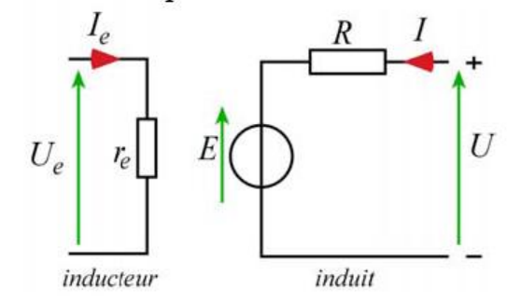

* Données

$$U = U_{e} = 230V;$$

$$v=4 m/s;$$

$$n = 1200tr/min=20tr/s;$$

$$P_{a}= 17,25 kw = 17250 w;$$

$$R = 0,1Ω;$$

$$r_{e}= 46Ω;$$

$$P_{c}=1kw=1000w;$$

$$g=10 m/s2;$$

$$η_{treuil}= 0,75$$

1. 